**TÀI LIỆU ĐẶC TẢ YÊU CẦU**

Word search puzzle with words

MỤC LỤC

**Tài liệu đặc tả yêu cầu**

[**A. Giới thiệu** 4](https://docs.google.com/document/d/11pVbuJFyQR8CKclPZs97Teg7zAh0t7T_BHO4WeC3GlQ/edit#heading=h.lteaeljghukd)

[1. Phạm vi sản phẩm 4](https://docs.google.com/document/d/11pVbuJFyQR8CKclPZs97Teg7zAh0t7T_BHO4WeC3GlQ/edit#heading=h.3uh9dw2s9mph)

[2. Một số định nghĩa và thuật ngữ 4](https://docs.google.com/document/d/11pVbuJFyQR8CKclPZs97Teg7zAh0t7T_BHO4WeC3GlQ/edit#heading=h.quzyg5h8jwo4)

[3. Tổng quan về sản phẩm 4](https://docs.google.com/document/d/11pVbuJFyQR8CKclPZs97Teg7zAh0t7T_BHO4WeC3GlQ/edit#heading=h.quzyg5h8jwo4)

[a. Mô tả chung 4](https://docs.google.com/document/d/11pVbuJFyQR8CKclPZs97Teg7zAh0t7T_BHO4WeC3GlQ/edit#heading=h.m8k6vvj9qhg)

[b. Màn hình hệ thống 6](https://docs.google.com/document/d/11pVbuJFyQR8CKclPZs97Teg7zAh0t7T_BHO4WeC3GlQ/edit#heading=h.1jvnghqqw41p)

[4. Mô hình hóa dữ liệu 6](https://docs.google.com/document/d/11pVbuJFyQR8CKclPZs97Teg7zAh0t7T_BHO4WeC3GlQ/edit#heading=h.quzyg5h8jwo4)

[5. Đặc tính người dùng 6](https://docs.google.com/document/d/11pVbuJFyQR8CKclPZs97Teg7zAh0t7T_BHO4WeC3GlQ/edit#heading=h.quzyg5h8jwo4)

[a. Người sử dụng: 6](https://docs.google.com/document/d/11pVbuJFyQR8CKclPZs97Teg7zAh0t7T_BHO4WeC3GlQ/edit#heading=h.xoieo1mb7ti1)

[b. Tương tác người dùng và hệ thống: 6](https://docs.google.com/document/d/11pVbuJFyQR8CKclPZs97Teg7zAh0t7T_BHO4WeC3GlQ/edit#heading=h.n3nvr7oekh47)

[6. Môi trường hệ điều hành 6](https://docs.google.com/document/d/11pVbuJFyQR8CKclPZs97Teg7zAh0t7T_BHO4WeC3GlQ/edit#heading=h.quzyg5h8jwo4)

[7. Giả thiết và phủ định 6](https://docs.google.com/document/d/11pVbuJFyQR8CKclPZs97Teg7zAh0t7T_BHO4WeC3GlQ/edit#heading=h.quzyg5h8jwo4)

[8. Giới hạn về thiết kế và cấu hình 6](https://docs.google.com/document/d/11pVbuJFyQR8CKclPZs97Teg7zAh0t7T_BHO4WeC3GlQ/edit#heading=h.quzyg5h8jwo4)

[**B. Yêu cầu chức năng** 7](https://docs.google.com/document/d/11pVbuJFyQR8CKclPZs97Teg7zAh0t7T_BHO4WeC3GlQ/edit#heading=h.4obogwprwlp6)

[1. Chọn bài học 7](https://docs.google.com/document/d/11pVbuJFyQR8CKclPZs97Teg7zAh0t7T_BHO4WeC3GlQ/edit#heading=h.ibtlgqt616fd)

[2. Bài học 1 7](https://docs.google.com/document/d/11pVbuJFyQR8CKclPZs97Teg7zAh0t7T_BHO4WeC3GlQ/edit#heading=h.kgi754d1u6s7)

[a. Màn hình 7](https://docs.google.com/document/d/11pVbuJFyQR8CKclPZs97Teg7zAh0t7T_BHO4WeC3GlQ/edit#heading=h.3t8c1aam82kn)

[b. Tương tác người dùng 7](https://docs.google.com/document/d/11pVbuJFyQR8CKclPZs97Teg7zAh0t7T_BHO4WeC3GlQ/edit#heading=h.4umbn5xmhjt2)

[3. Bài học 2 7](https://docs.google.com/document/d/11pVbuJFyQR8CKclPZs97Teg7zAh0t7T_BHO4WeC3GlQ/edit#heading=h.uimehqpt6cvm)

[a. Màn hình 7](https://docs.google.com/document/d/11pVbuJFyQR8CKclPZs97Teg7zAh0t7T_BHO4WeC3GlQ/edit#heading=h.l25jbxyi1cah)

[b. Tương tác người dùng 8](https://docs.google.com/document/d/11pVbuJFyQR8CKclPZs97Teg7zAh0t7T_BHO4WeC3GlQ/edit#heading=h.x2p0e395alme)

[**C. Yêu cầu phi chức năng** 9](https://docs.google.com/document/d/11pVbuJFyQR8CKclPZs97Teg7zAh0t7T_BHO4WeC3GlQ/edit#heading=h.qawdyfhjr459)

[1. Khả năng sử dụng 9](https://docs.google.com/document/d/11pVbuJFyQR8CKclPZs97Teg7zAh0t7T_BHO4WeC3GlQ/edit#heading=h.oq4miwe9i5te)

[2. Độ tin cậy 9](https://docs.google.com/document/d/11pVbuJFyQR8CKclPZs97Teg7zAh0t7T_BHO4WeC3GlQ/edit#heading=h.oq4miwe9i5te)

[3. Hiệu suất 9](https://docs.google.com/document/d/11pVbuJFyQR8CKclPZs97Teg7zAh0t7T_BHO4WeC3GlQ/edit#heading=h.oq4miwe9i5te)

[4. Khả năng hỗ trợ 9](https://docs.google.com/document/d/11pVbuJFyQR8CKclPZs97Teg7zAh0t7T_BHO4WeC3GlQ/edit#heading=h.wnukyz4eznm4)

[a. Cách đặt tên: 9](https://docs.google.com/document/d/11pVbuJFyQR8CKclPZs97Teg7zAh0t7T_BHO4WeC3GlQ/edit#heading=h.bt32inkgpd0b)

[b. Cách viết comment: 9](https://docs.google.com/document/d/11pVbuJFyQR8CKclPZs97Teg7zAh0t7T_BHO4WeC3GlQ/edit#heading=h.fi90jkny04pg)

[c. Quy tắc về số lượng: 10](https://docs.google.com/document/d/11pVbuJFyQR8CKclPZs97Teg7zAh0t7T_BHO4WeC3GlQ/edit#heading=h.hasoezxyrjq0)

[5. Thiết kế ràng buộc 10](https://docs.google.com/document/d/11pVbuJFyQR8CKclPZs97Teg7zAh0t7T_BHO4WeC3GlQ/edit#heading=h.wnukyz4eznm4)

[6. Tài liệu hỗ trợ 10](https://docs.google.com/document/d/11pVbuJFyQR8CKclPZs97Teg7zAh0t7T_BHO4WeC3GlQ/edit#heading=h.wnukyz4eznm4)

[7. Linh kiện cần mua 10](https://docs.google.com/document/d/11pVbuJFyQR8CKclPZs97Teg7zAh0t7T_BHO4WeC3GlQ/edit#heading=h.wnukyz4eznm4)

[8. Giao diện 10](https://docs.google.com/document/d/11pVbuJFyQR8CKclPZs97Teg7zAh0t7T_BHO4WeC3GlQ/edit#heading=h.wnukyz4eznm4)

[Giao diện người dùng 10](https://docs.google.com/document/d/11pVbuJFyQR8CKclPZs97Teg7zAh0t7T_BHO4WeC3GlQ/edit#heading=h.k6z0deknwiqc)

**Thiết kế hệ thống**

[**A. Thiết kế kiến trúc** 12](https://docs.google.com/document/d/11pVbuJFyQR8CKclPZs97Teg7zAh0t7T_BHO4WeC3GlQ/edit#heading=h.yb5irxx7ctp5)

[**B. Thiết kế hệ thống** 13](https://docs.google.com/document/d/11pVbuJFyQR8CKclPZs97Teg7zAh0t7T_BHO4WeC3GlQ/edit#heading=h.x9ndynnwu30u)

[1. Bài học 1 (Scene child 1) 13](https://docs.google.com/document/d/11pVbuJFyQR8CKclPZs97Teg7zAh0t7T_BHO4WeC3GlQ/edit#heading=h.s9qfzqt8gsi9)

[2. Bài học 2 (Scene child 3 và 4) 14](https://docs.google.com/document/d/11pVbuJFyQR8CKclPZs97Teg7zAh0t7T_BHO4WeC3GlQ/edit#heading=h.pu6ileatrsyj)

**A. Giới thiệu**

***1. Phạm vi sản phẩm***

* Ứng dụng Web gồm nhiều trò chơi tìm và nghe từ ngữ tiếng anh.
* Đối tượng:
  + Học sinh tiểu học
  + Phụ huỵnh
  + Giáo viên

***2. Một số định nghĩa và thuật ngữ***

* *Cú pháp lạc đà (camelCase)*: Ký tự đầu tiên của từ đầu tiên viết thường những ký tự đầu tiên của những từ tiếp theo được viết hoa.

***3. Tổng quan về sản phẩm***

a. Mô tả chung

* Sản phẩm sẽ gồm có 4 phần tương:
  + Bài học 1 tìm từ vựng chủ đề “My home”.
  + Bài học 2 tìm từ vựng chủ đề “School”.
  + Bài học 3 tìm từ vựng chủ đề “Body”.
  + Bài học 4 tìm từ vựng chủ đề “Animal”.
* Trả lời mỗi bài học bằng cách click chuột và ấn “check”.

b. Màn hình hệ thống

* Giao diện khởi đầu, chọn bài học
  + Menu
  + Game 1
  + Game 2
  + Game 3
  + Game 4
  + End Game

***4. Mô hình hóa dữ liệu***

***5. Đặc tính người dùng***

a. Người sử dụng:

* Học sinh, giáo viên, phụ huynh.
* Lập trình viên, nhà phát triển, nhà đầu tư.

b. Tương tác người dùng và hệ thống:

* Kéo thả bằng chuột để di chuyển vật thể.

***6. Môi trường hệ điều hành***

* Chạy ổn định trên các hệ điều hành: Widows, Linux, MacOS
* Trình duyệt web: Những phần mềm duyệt web có hỗ trợ Javascript như Google Chrome, Microsoft Edge, Opera, Firefox, Brave, v.v
* Yêu cầu phần cứng: Chỉ hỗ trợ trên các loại máy tính cá nhân.

***7. Giả thiết và phủ định***

***8. Giới hạn về thiết kế và cấu hình***

* Ngôn ngữ: Tiếng Việt
* Yêu cầu thời gian: mỗi xử lý mất ít hơn 10s
* Yêu cầu bộ nhớ: nhỏ hơn 50Mb
* Sử dụng các công nghệ: Javascript, HTML 5, GitHub

**B. Yêu cầu chức năng**

***1. Chọn bài học***

Khi học viên đã truy cập Menu Game có 4 gam tương ứng với 4 chủ đề:

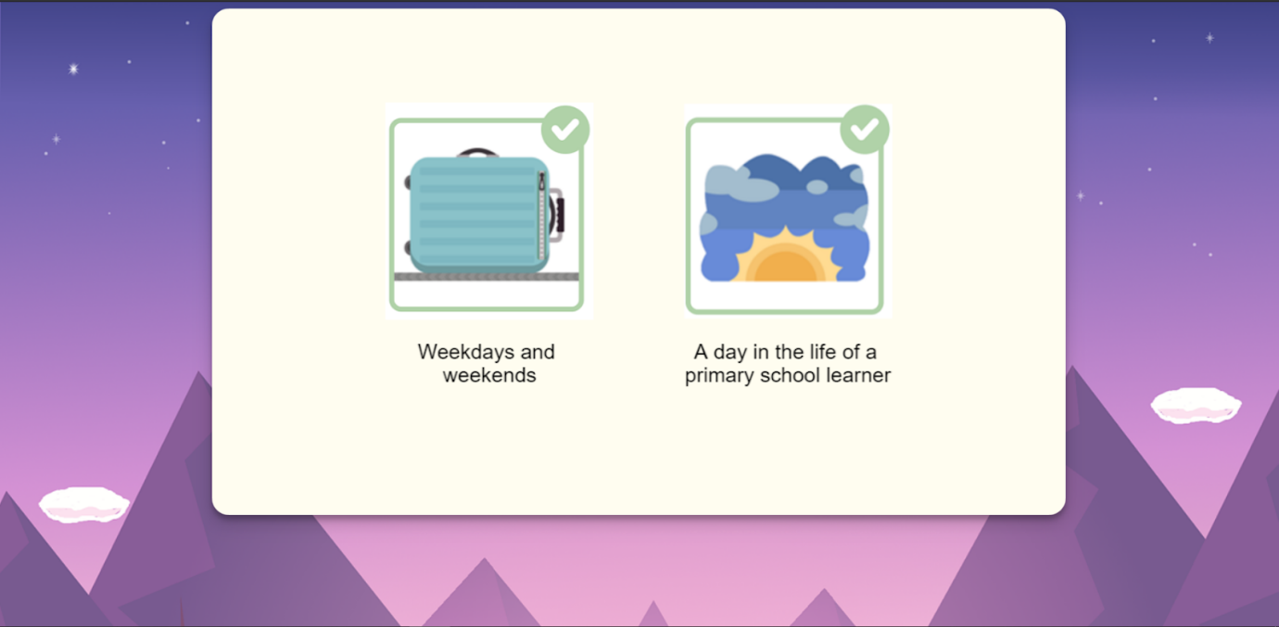

**Hình 1.1: Màn hình chính**

* Bài học 1 tìm từ vựng chủ đề “My home”.
* Bài học 2 tìm từ vựng chủ đề “School”.
* Bài học 3 tìm từ vựng chủ đề “Body”.
* Bài học 4 tìm từ vựng chủ đề “Animal”.

***2. Mỗi bài học***

a. Màn hình

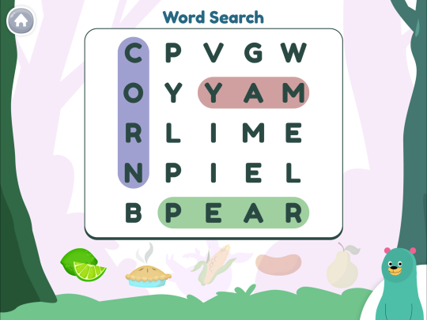

**Hình 2.1: Màn hình Bài học 1**

* Khái quát: Game tìm chữ, người chơi sẽ click chuột và ấn check để kiểm tra người chơi đoán đúng chữ thuộc chủ đề hay không. Nếu đúng chữ sẽ hiện ở bên cạnh.
* Giao diện:
  + Ô chữ 10 x 10.
  + Chữ hiện đúng ở bên trái ô chữ.
  + Số câu cần tìm ở bên phải.
  + Gấu trang chí ở góc bên phải.

b. Tương tác người dùng

* Nhiệm vụ: Nhiệm vụ học viên tìm hết tất cả ô chữ theo chủ đề.
* Thực hiện: Nhấn vào ô chữ sau đó ấn check để khiến tra.
* Nguyên tắc: Khi tìm đúng tất cả các ô chữ sẽ hoàn thành màn chơi.

b. Tương tác người dùng

* Nhiệm vụ:
  + Ban đầu, học viên sẽ được gợi ý về trình tự các hình ảnh hay trình tự hoạt động trong 1 ngày của Luke.
  + Sau đó các hình ảnh sẽ được sắp xếp lộn xộn với mốc thời gian gắn bên trên. Tư duy logic để xếp lại hợp lý.
* Thực hiện:
  + Nhấn,giữ hình ảnh và di chuột sang vị trí mong muốn.
* Nguyên tắc:
  + Khi cảm thấy xếp hợp lý, click submit nếu sai thì sẽ hiện những hình ảnh viền đỏ báo hình đó sai.
  + Nếu submit đúng thì qua lesson.

**C. Yêu cầu phi chức năng**

***1. Khả năng sử dụng***

* Thời gian hoàn thành bài học trung bình: 20 phút.
* Dễ dàng truy cập với tất cả mọi người (tập trung vào đối tượng học sinh tiểu học, phụ huynh và giáo viên).
* Đáp ứng được lượng người truy cập cùng lúc cao.

***2. Độ tin cậy***

* Chương trình ổn định trong thời gian dài.
* Bài học dễ hiểu và chính xác.

***3. Hiệu suất***

* Mỗi màn hình tải về trên dưới 3Mb dữ liệu, thời gian tải không quá 5s.
* Thời gian phản hồi trên dưới 2s với đường truyền ổn định.
* Số lượng thiết bị truy cập cùng lúc tối đa: 1000
* Dung lượng: 20Mb

***4. Khả năng hỗ trợ***

a. Cách đặt tên:

* Tên lớp thì đặt theo PascalCase, ví dụ: ProductName
* Tên biến,** tên hàm** đặt theo camelCase hoặc snake_case, ví dụ: productPrice hoặc product_price
* Hằng số đặt theo UPPER_CASE, ví dụ: CLICK_COUNTER
* Tránh đặt những tên quá chung chung, tối nghĩa.

b. Cách viết “comment” (chú thích):

* Hạn chế dùng “comment” để giải thích code, thay vào đó hãy cải thiện đoạn code.

c. Quy tắc về số lượng:

* Một hàm chỉ làm duy nhất 1 việc, trong trường hợp chính đáng, làm 2 việc cũng được phép, tuy nhiên tên hàm phải nói rõ điều này
* Một dòng không nên dài quá 80 ký tự
* Các câu lệnh lồng nhau tối đa 4 cấp

***5. Thiết kế ràng buộc***

* Ngôn ngữ lập trình: HTML, CSS , JavaScript, FrameWork Phaser.
* Công cụ trao đổi: GitHub.
* Yêu cầu quy trình phần mềm: Nâng cấp từng phiên bản mỗi lần tạo ra.

***6. Tài liệu hỗ trợ***

***7. Linh kiện cần mua***

***8. Giao diện***

* Giao diện người dùng
  + Người có thể tương tác giao diện bằng cách click chuột và ấn check đối tượng.